Propozycje zadań dla dzieci do 08.05.

Tematyka tygodniowa: "Co to znaczy być odkrywcą?"

1. "Kto to jest odkrywca?"
Dzieci próbują opowiedzieć rodzicom kogo uważają za odkrywcę, czym ta osoba może się zajmować, kto może być odkrywcą. Następnie rodzic prosi dziecko, aby zastanowiło się, czy ono też już kiedyś coś odkryło. Pokazuje dziecku portrety słynnych odkrywców:
Krzysztof Kolumb- słynny podróżnik, który odkrył Amerykę,
Mikołaj Kopernik- słynny astronom, który twierdził, że to Ziemia krąży
wokół Słońca.
- z wypychanek weź dużą kartę grafomotoryczną "konstelacje gwiazd"
i pokoloruj ją
2.Wykonaj zadanie w książce s.8 i 9.
3. "Kto to jest? Co to jest?"- oglądanie zdjęć wynalazców i ich wynalazków:
Aleksander Graham Bell wynalazł telefon,
Thomas Edisonwynalazł żarówkę,
bracia Orville i Wilbur Whright wynaleźli samolot.
Zobacz filmik "Byli sobie wynalazcy"- Bracia Wright i lotnictwo
https://www.youtube.com/watch?v=y7rLghz6bzY

4. "Co rozpuszcza się w wodzie?"- zabawy badawcze. Razem z rodzicami wykonaj proste doświadczenia. Przygotuj sobie naczynia z wodą i łyżeczkę, oraz produkty: sól, cukier, olej, kaszę, groch, kostki lodu. Wrzucaj je do wody i sprawdź, które z nich rozpuszczą się we wodzie, a które nie.
Zobacz filmik o innych eksperymentach z wodą
https://www.youtube.com/watch?v=NyOhE-uYAvQ

5. Wykonaj zadanie w Książce s.11
6. Naucz się piosenki "Słoneczko uśmiechnij się"
https://www.youtube.com/watch?v=XR_aTcsfi7Y
Tekst piosenki:

Słoneczko śpiewa na cały głos,
choćbyś miał bracie kłopotów sto,
słoneczko z góry uśmiecha się,
słoneczko woła przez całe dnie:

Uśmiechnij się, wyprostuj się
słoneczko śpiewa i woła cię. 2*

Słoneczko, słonko, nasz złoty brat
wędruje ciągle przez cały świat.
Słoneczko do nas woła zza gór,
a za słoneczkiem woła nasz bór:

Uśmiechnij się, wyprostuj się
słoneczko śpiewa i woła cię. 2*
7. Wykonaj zadanie w Książce s.12 i 13.
8. Zapoznanie z literą "Ś", "ś"
- czy znasz jakieś wyrazy na literkę ś?
- powiedz gdzie słychać literkę ś (na początku, w środku, na końcu) w takich wyrazach jak ślimak, śnieg, świeca, coś, ktoś, śliwka, kość, maść, świnia,
- podziel te wyrazy na sylaby klaszcząc, podskakując.
9. Wykonaj zadanie w Książce s.60 oraz 68.
10. Ulep z plasteliny lub ciastoliny ślimaka.
Miłej pracy i powodzenia!

Oto zdjęcia słynnych odkrywców Krzysztofa Kolumba i Mikołaja
Kopernika oraz zdjęcia znanych wynalazców i ich wynalazki.

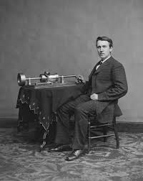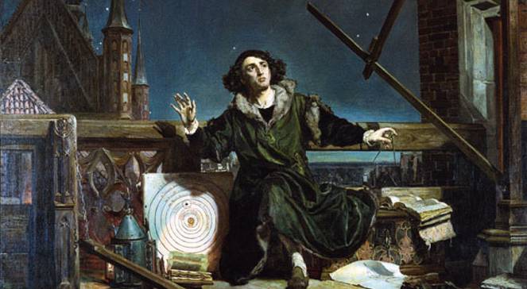 Mikołaj Kopernik

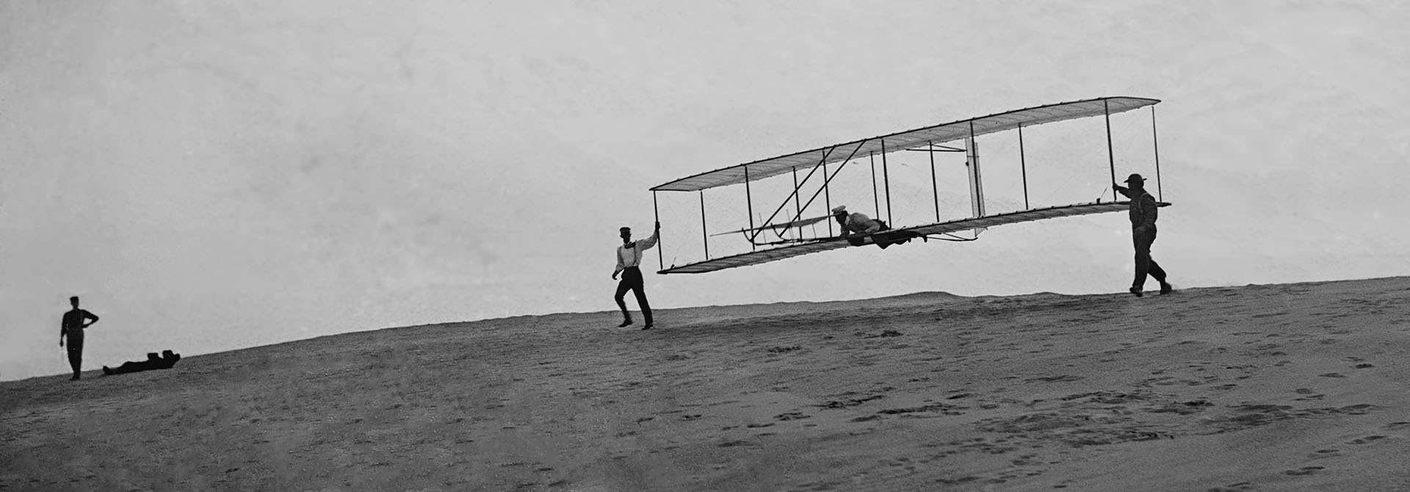
Orville i Wilbur Whright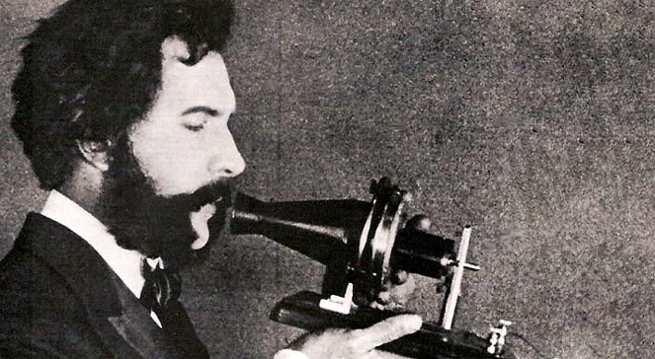
Aleksander Graham Bell

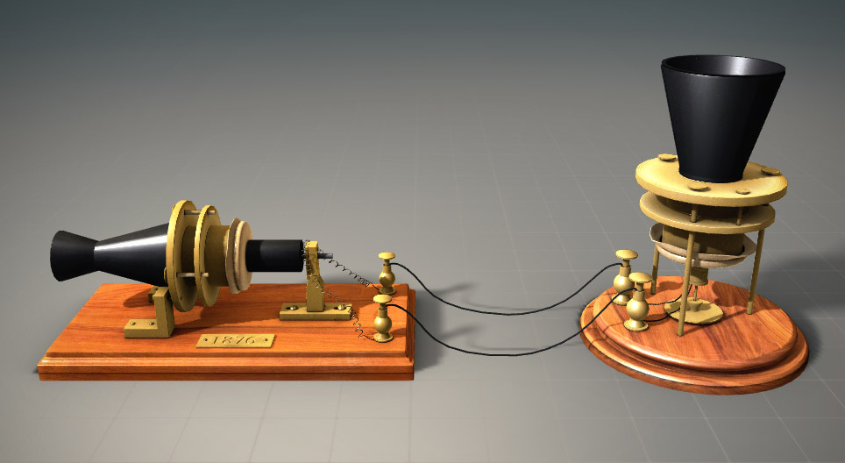
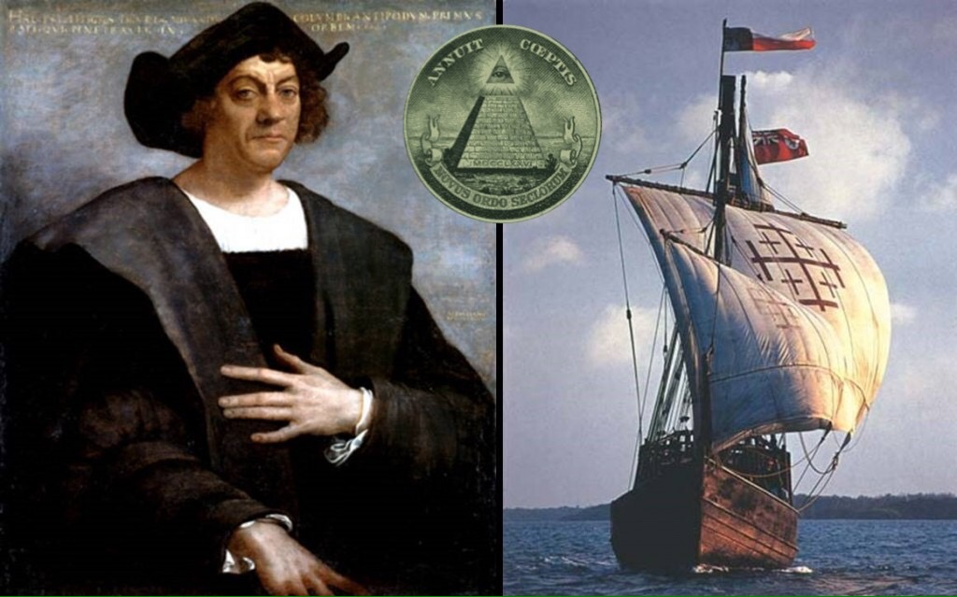
Krzysztof Kolumb
 wyprawa Kolumba

JĘZYK NIEMIECKI
Tym razem proponuję ćwiczenia ruchowe z liczeniem w języku niemieckim.
https://youtu.be/-_Msfg6YXHI

